|  |  |  |
| --- | --- | --- |
|  | **Carátula para entrega de prácticas** | |
| Facultad de Ingeniería | | Laboratorio de docencia |

Laboratorios de computación

salas A y B

|  |  |
| --- | --- |
| *Profesor:* | Ing. Karina García Morales |
| *Asignatura:* | Fundamentos de programación |
| *Grupo:* | 21 |
| *No de Práctica(s):* | 1 |
| *Integrante(s):* | Corrales Meza Josue |
| *Semestre:* | 2019-2 |
| *Fecha de entrega:* | 13/02/2019 |
| *Observaciones:* |  |
|  |  |

CALIFICACIÓN: _________

Título: La computación como herramienta de trabajo del profesional de ingeniería.

Objetivo: Descubrir y utilizar herramientas de software que se ofrecen en Internet que permitan realizar actividades y trabajos académicos de forma organizada y profesional a lo largo de la vida escolar, tales como manejo de repositorios de almacenamiento y buscadores con funciones avanzadas.

DESARROLLO DE LA PRÁCTICA:

Al comienzo de la práctica leímos los objetivos a desarrollar, posteriormente revisamos y la maestra dio definiciones concretas de los diversos conceptos contenidos en la partica; como los controladores de sistemas y sus diversos tipos por ejemplo: Sistema de Control de versiones Local, los de control centralizados y los de control distribuido, así mismo nos dio un ejemplo de un controlador más usado y qué nos serviría en el transcurso de nuestro curso, ya que, está programado en lenguaje C.

Al igual que revisamos y definimos a lo que se refiere un repositorio ya sus dos vertientes; repositorio local y repositorio remoto.

La primera actividad que realizamos fue entran en algún repositorio de la web, por lo que optamos por Google, ahí realizamos una pequeña encuesta en una herramienta de Google llamada Google forms, está encuesta la compartimos con nuestros compañeros de mesa para tener respuestas.

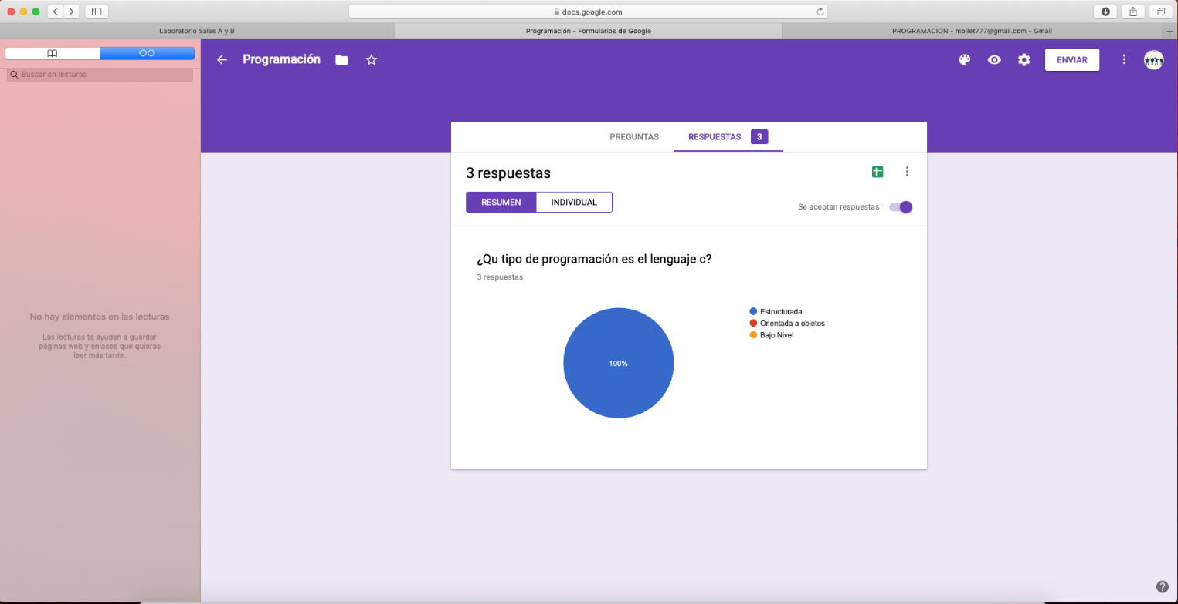

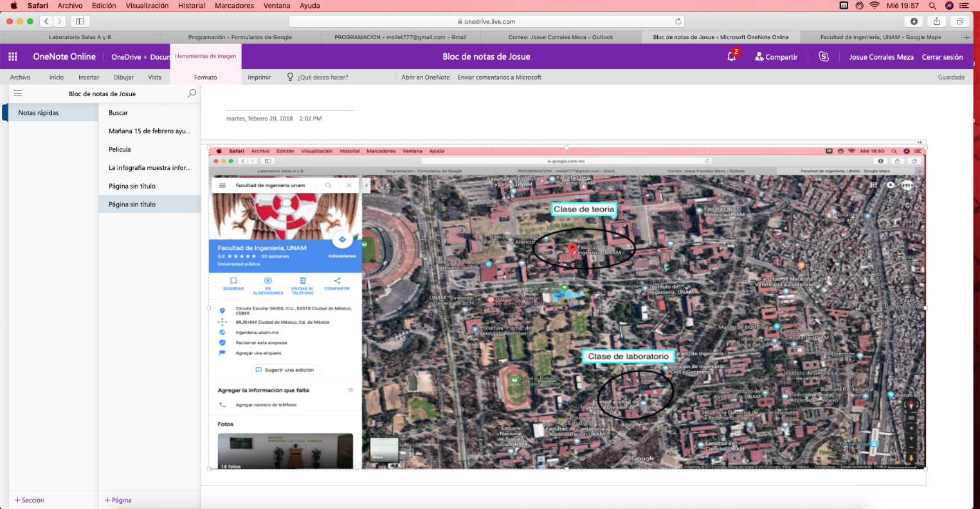Posterior a ello entramos a otro repositorio está ves a un blog de notas, herramienta dentro de Microsoft, en la cual buscamos en Google maps la ubicación de nuestros salones de clase, teoría y laboratorio respectivamente, tomamos captura de pantalla y la agregamos al blog de notas.

Despues realizamos múltiples búsquedas por internet utilizando comandos para esta actividad, por ejemplo:

* La palabra reservada OR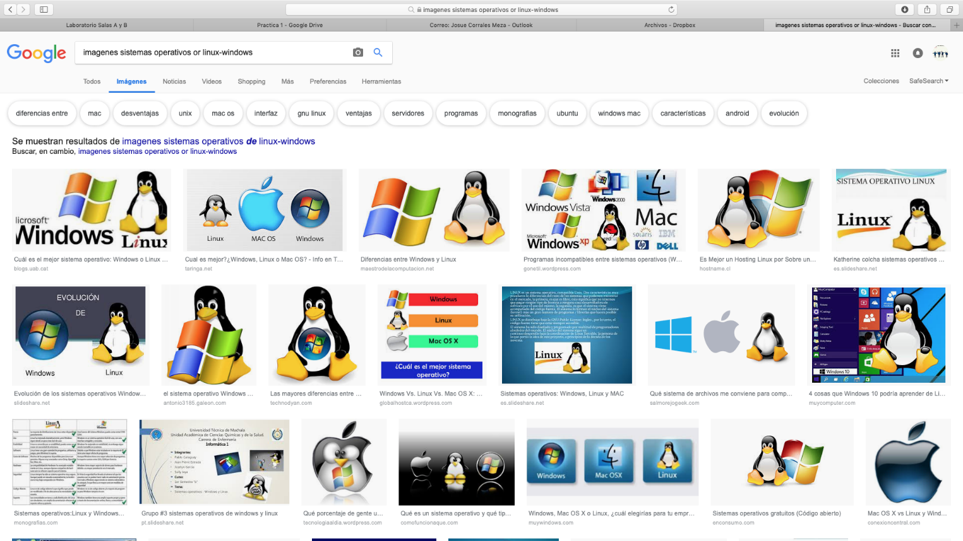
* Las comillas dobles; “ ”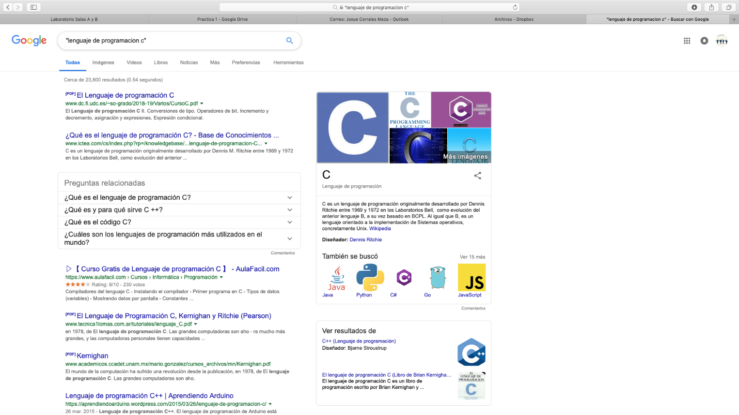
* El uso de; + para evitar el, la, los, las, un, etc.

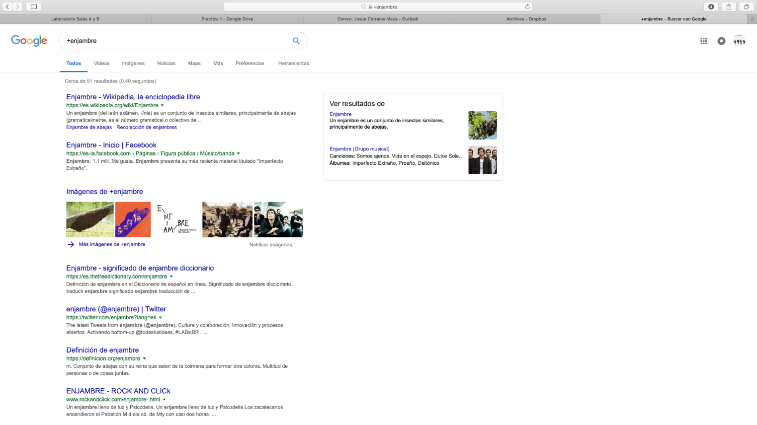

Comandos:

* Define:
* 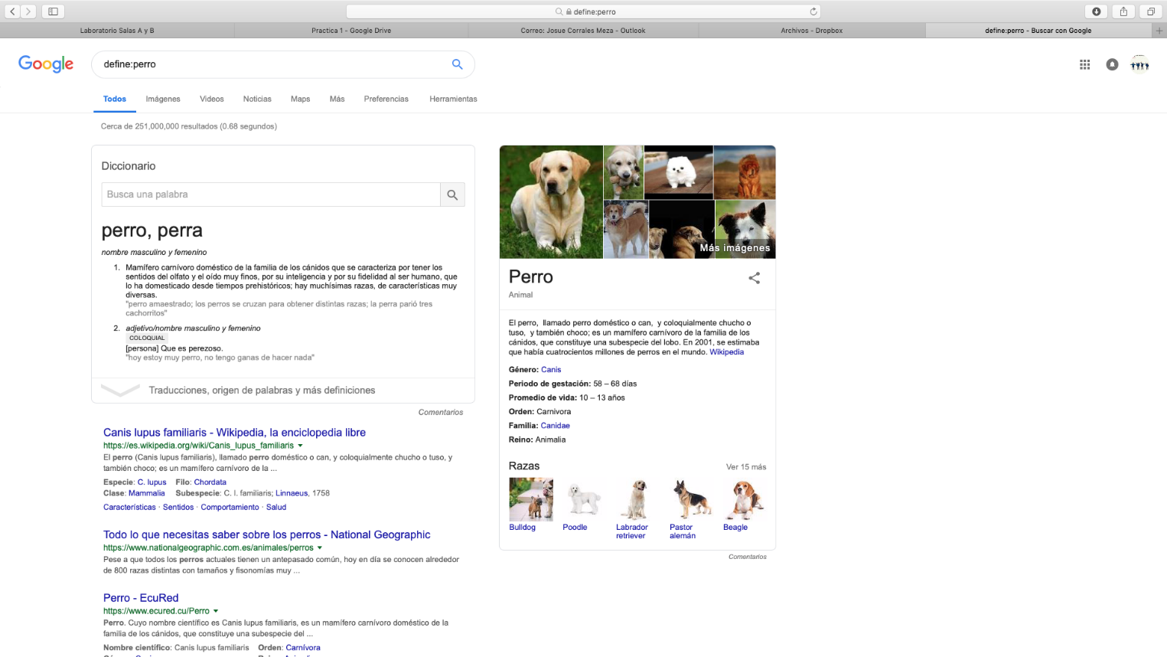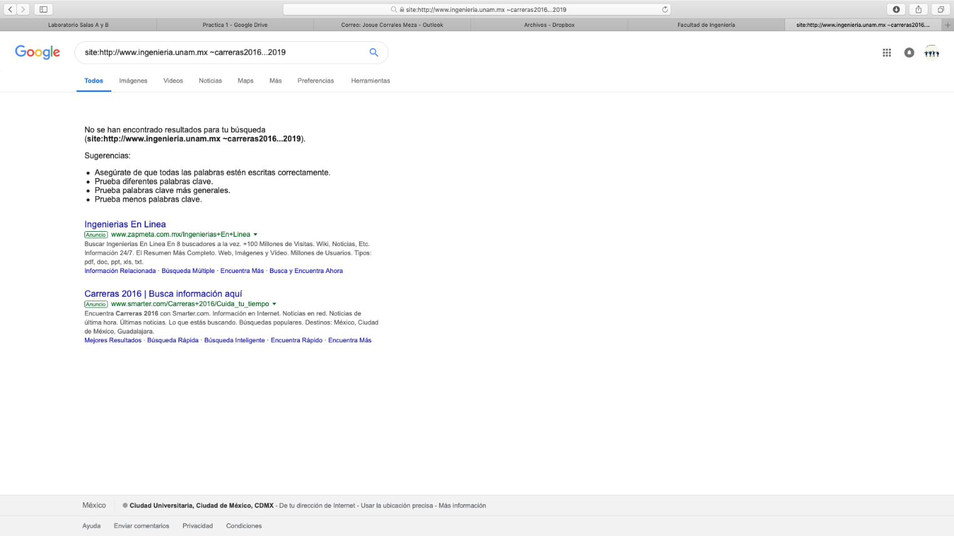Site:
* 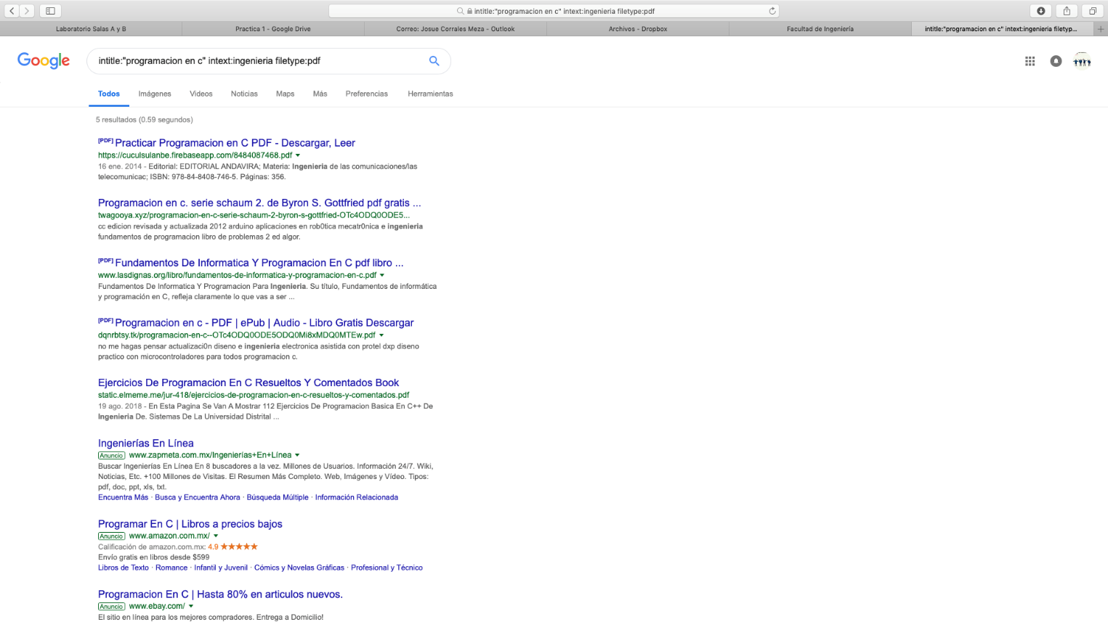Intitle… intext…filetype

Posterior a esta actividad revisamos algunas herramientas que nos ofrece google, por ejemplo:

1. 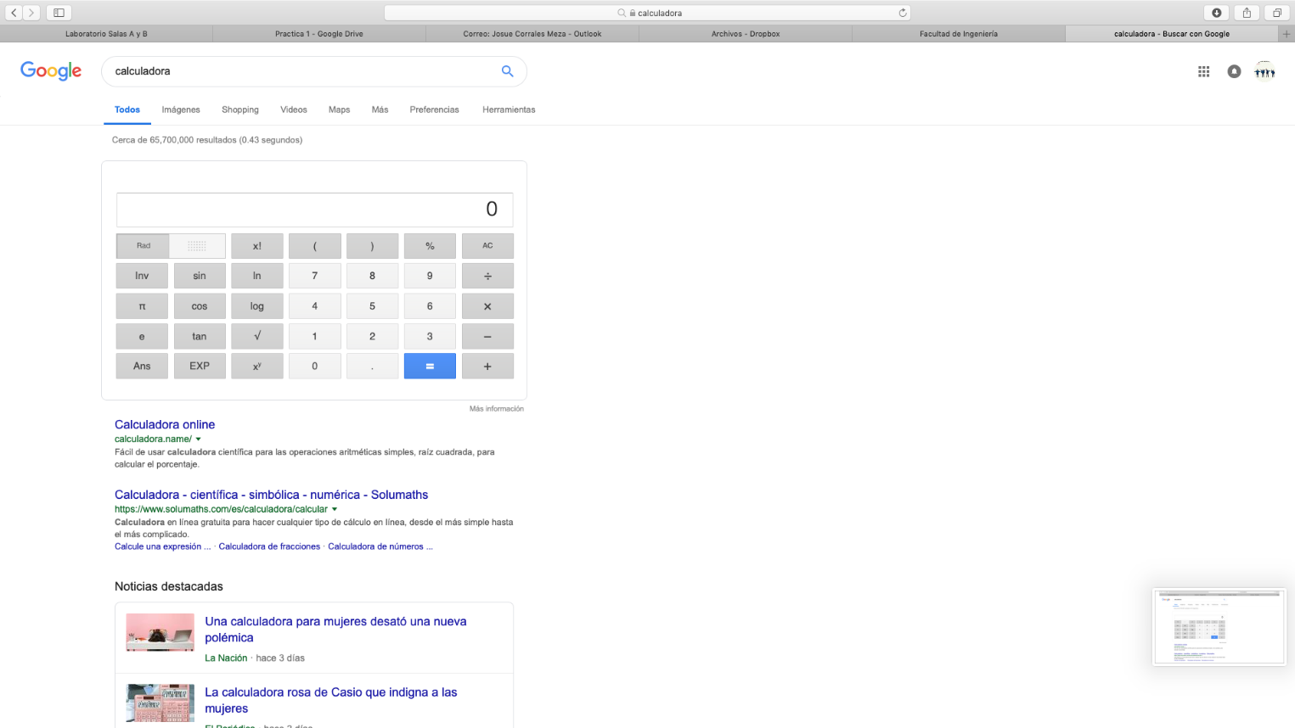Calculadora:
2. 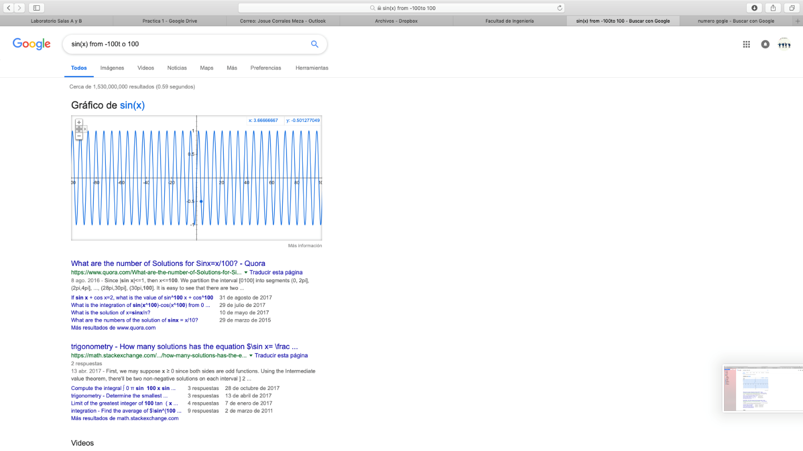Convertidor de unidades:
3. Graficadora:

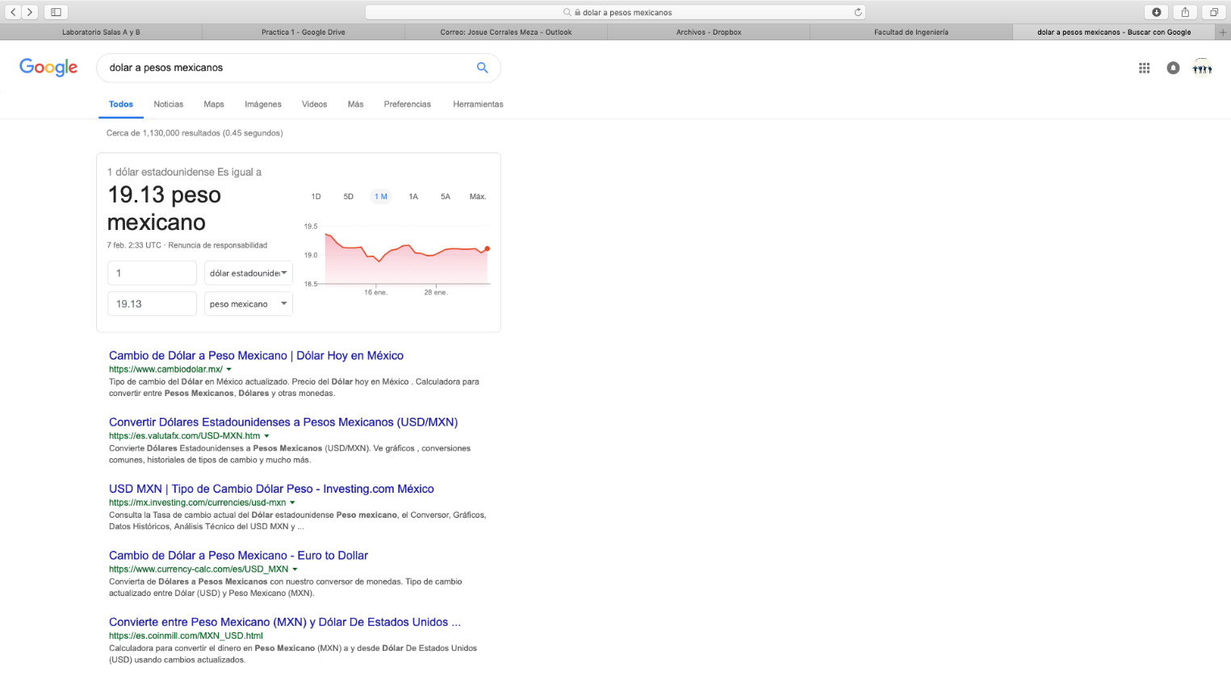

1. 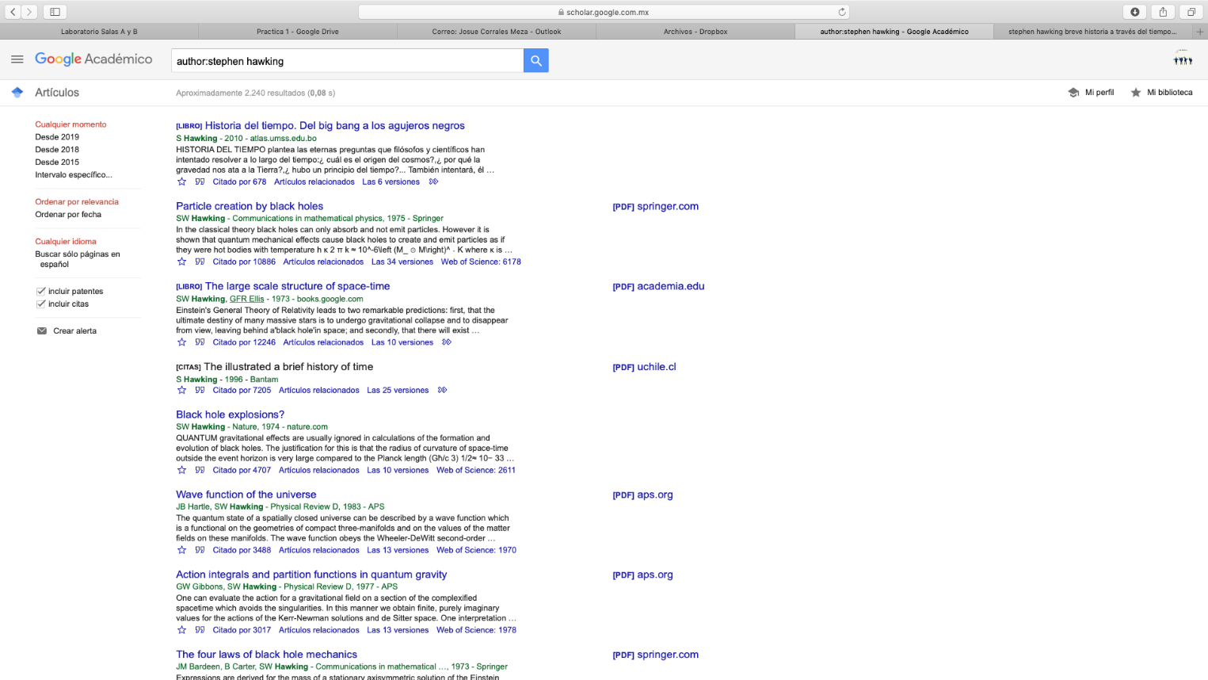Google Académico
2. Google imágenes

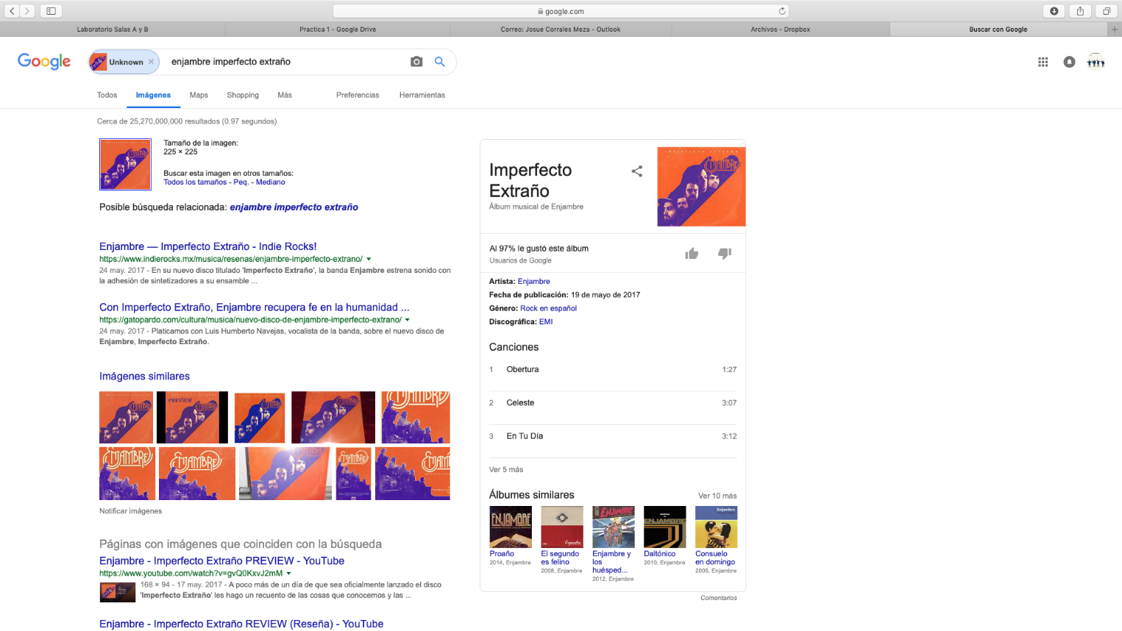

EJERCICIOS DE TAREA:

Tipos de almacenamiento:

1. Google; google Drive
2. Microsoft; one Drive
3. Mega.
4. Dropbox

Considero que la mejor opción de almacenamiento es google drive ya que es la herramienta que más he utilizado por lo que estoy más acostumbrado a su interfaz y su diseño.

One drive es una muy buena opción de almacenamiento, la opción que metieron de hacer documentos con un Word en línea y que tenga las mismas característica que un paquete de Microsoft office me parece una gran ventaja con respecto a goole drive, debido a que google no tiene tantas herramientas en su diseño de documentos, esa opción es a resaltar, pero me quedo con google drive para subir archivos pero para la creación de archivos en línea preferiría one drive.

Otros sitios de almacenamiento no los utilizo para nada así que no conozco sus características que ofrece por esto no los nombro.

¿Cómo se relaciona con los demás patrones?= Por lo que se, la actividad que realizamos es una búsqueda regresiva, esto se refiere a en ves de buscar algo, (en este caso una imagen) ahora apartir de algún contenido busca contenidos relacionadas.

Cuando colocamos alguna imagen en el buscador de google, el motor de búsqueda de google solo toma su URL de la imagen y busca resultados similares a las del URL de la imagen.   
Dato: El método se llama reverse image search.

CONCLUSIONES:

A práctica llevada acabo me brindó un panorama más amplio hacerca de las diversas herramientas que se encuentran en la web, como por ejemplo: Google drivers, one divre, etc. El indagar más dentro de estas aplicaciones y conocer las ventajas que nos ofrece cada una de ellas y saber cómo manejarlas es de mucha importancia, ya que con esto la mayoría podrá tener un mejor desempeño académico al igual que personal, laboral y dentro de muchos más ámbitos.

BIBLIOGRAFÍA:

* <https://drive.google.com>
* <https://onedrive.live.com>
* <https://docs.google.com/forms>